BAB II
TINJAUAN PUSTAKA
2.1 Bahan Tambahan makanan
Menurut Permenkes RI No 033/Menkes/Per/IX/2012 Bahan Tambahan Pangan yang selanjutnya disingkat BTP adalah bahan yang ditambahkan ke dalam pangan untuk mempengaruhi sifat atau bentuk pangan. BTP sendiri sudah lama digunakan terutama dalam pengawetan makanan contohnya orang Romawi kuno menggunakan garam sebagai pengawet daging, dan penggunaan sulfur untuk mencegah oksidasi pada minuman anggur (Afrianti, 2013).
Penggunaan bahan tambahan pangan (BTP) dalam produksi pangan harus diperhatikan dengan seksama, karena dampak penggunaanmya dapat berakibat positif ataupun negatif bagi masyarakat. Bahan tambahan pangan memiliki tujuan penggunaan yaitu dapat meningkatkan nilai gizi dan kualitas umur simpan, dapat membuat bahan pangan mudah dihidangkan dan mempermudah persiapan bahan pangan. Umumnya bahan tambahan dibagi dua golongan besar yaitu :
- Bahan tambahan pangan yang sengaja ditambahkan ke dalam makanan, dengan, mengetahui komposisi dan tujuan penambahan itu dapat mempertahankan kesegaran, cita rasa dan membantu pengolahan contohnya pengawet, pewarna, dan pengeras
- Bahan tambahan pangan yang tidak sengaja ditambahkan, seperti bahan yang tidak mempunyai fungsi bagi makanan tersebut secara tidak sengaja, baik dalam jumlah banyak ataupun sedikit akibat dari perlakuan selama produksi, pengolahan dan pengemasan. Bahan ini dapat berupa residu atau kontaminan dari bahan yang sengaja ditambahkan dengan tujuan produksi bahan mentah atau penanganan yang masih terus terbawa dalam makanan yang akan dikonsumsi contoh bahan tambahan pangan dalam golongan seperti pestisida, antibiotik dan hidrokarbon aromatik polisiklis (Cahyadi, 2008).
Menurut Permenkes RI No 722/Menkes/Per/IX/88 Bahan tambahan makanan yang diizinkan digunakan pada makanan terdiri dari golongan :
- Antioksidan (Antioxidant);
- Antikempal (Anticaking Agent);
- Pengatur Keasaman (Acidity Regulator);
- Pemanis Buatan (Artificial Sweetener);
- Pemutih dan Pematang Tepung (Flour Treatment Agent);
- Pengemulsi, Pemantap, Pengental (Emulsifier, Stabilizer, Thickener);Pengawet (Preservative);
- Pengeras (Firming Agent);
- Pewarna (Colour);
- Penyedap Rasa dan Aroma, Penguat Rasa (Flavour, Flavour Erhaucer);
- Sekuestran (Sequestrant).
  - Bahan pengawet
Bahan pengawet biasanya digunakan untuk mengawetkan pangan yang bersifat mudah rusak. Bahan ini dapat menghambat proses penguraian yang disebabkan mikroba. Produsen tidak jarang menggunakan pengawet pada pangan dengan tujuan memperpanjang masa simpan atau memperbaiki tekstur (Cahyadi, 2008).
Pada umumnya pengawet yang banyak dijual dipasaran yang digunakan pada berbagai bahan pangan adalah benzoat, benzoat umumnya terdapat dalam bentuk natrium benzoat atau kalium benzoat karena bersifat mudah larut. Benzoat biasanya sering digunakan pada produk minuman seperti sari buah, minuman ringan, saus tomat, saus sambal, selai jeli, manisan, kecap, dan lain-lain.
Pengawet minuman menggunakan bahan pengawet dibedakan menjadi 3 jenis, yaitu:
- GRAS (Generally Recognized as Safe) yang bersifat alami tidak menimbulkan efek racun pada tubuh.
- ADI (Acceptable Daily Intake) disesuaikan dengan batas penggunaan harian untuk kesehatan konsumen.
- Pengawet yang tidak layak dikonsumsi bukan untuk minuman (seperti boraks dan formalin) ( Afrianti, 2013).
Bahan pengawet makanan memiliki ambang penggunaan yang diizinkan yaitu Batasan dimana tidak terjadi keracunan dengan menambahkan pengawet tersebut. Penambahan pengawet dapat beresiko bagi tubuh jika dikonsumsi secara terus menerus dalam jangka waktu lama. Ambang toleransi pengawet bagi tubuh setiap orang berbeda-beda (Afrianti, 2013).
Bahan pengawet yang dilarang dalam bahan makanan sehari-hari yaitu:
- Asam borat atau boraks
- Asam salisilat dan garamnya
- Dietilpirokarbonat (DEPC)
- Dulsin
- Kalium Khiorat
- Kloramfenikol
- Minyak nabati yang dibrominasi
- Nitrofurazone
- Formalin (Afrianti, 2013).
Bahan pengawet terbagi menjadi 3 kelompok yaitu:
- Bahan pengawet yang mudah menguap contohnya etilen oksida dan propilen oksida yang digunakan sebagai bahan sterilisasi
- Bahan pengawet yang yang bersifat tidak stabil contohnya dietil pirokarbonat dan heksamin
- Bahan pengawet yang stabil contohnya asam benzoate, asam sorbat dan garamnya, asam propionate dan garamnya dan belerang dioksida serta sulfit (Afrianti, 2013).
2.3 Natrium Benzoat
- Pengertian Natrium Benzoat
Salah satu pengawet yang diziinkan untuk digunakan pada makanan adalah natrium benzoat. Natrium benzoat merupakan garam atau ester dari asam benzoat (C₆H₅COOH) yang secara komersial dibuat dengan sintesis kimia. Natrium benzoat dikenal juga dengan nama Sodium benzoat atau Soda benzoat. Bahan pengawet ini merupakan garam asam sodium benzoic, yaitu lemak tidak jenuh ganda yang telah disetujui penggunaannya oleh FDA dan telah digunakan oleh para produsen makanan dan minuman selama lebih dari 80 tahun untuk menekan pertumbuhan mikroorganisme (Luthana, 2008).
Natrium benzoat mengandung tidak kurang dari 99,0% dan tidak lebih dari 100,5% C₇H₅NaO₂, dihitung terhadap zat anhidrat. Natrium benzoat memiliki pemerian yaitu granul atau serbuk hablur, putih; tidak berbau atau praktis tidak berbau; stabil di udara. Kelarutan dari natrium benzoate yaitu mudah larut dalam air, agak sukar larut dalam etanol dan lebih mudah larut dalam etanol 90% (Depkes RI, 2020)
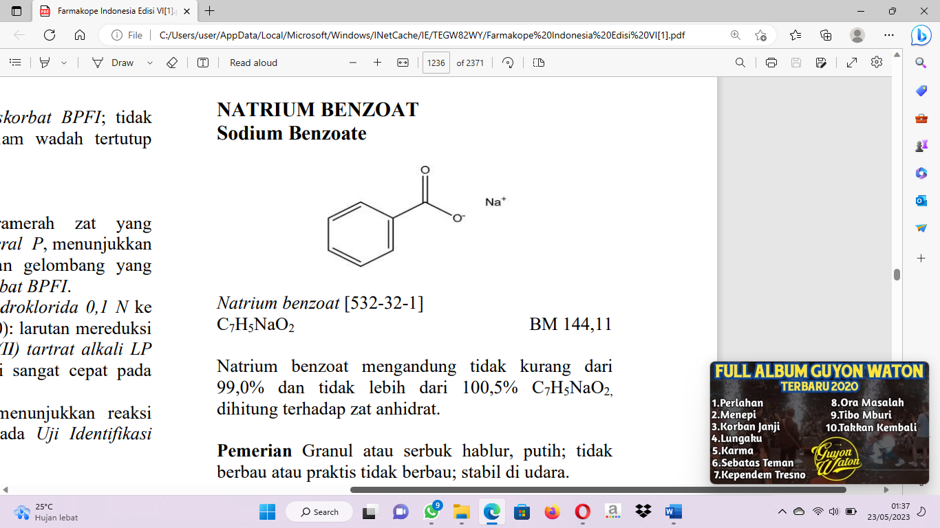
Gambar 2.1 Struktur kimia Natrium benzoat (Depkes RI, 2020)
Sifat-sifat asam benzoat dan garamnya adalah sebagai berikut: berat molekul 122,12, pH larutan 2,8, kelarutan dalam air 1,7 g/L sedangkan garamnya sangat mudah larut LD 50 pada tikus per oral adalah 7,36 g/kg, pada kucing dan anjing 2 g/kg. Pada manusia dengan berat badan 67 kg sebanyak 50 g tidak menimbulkan efek. Pemberian dosis besar akan menimbulkan nyeri lambung, mual dan muntah (Ratnani, 2009).
Menurut Peraturan Badan Pengawas Obat dan Makanan Nomor 11 Tahun 2019 Tentang Bahan Tambahan Pangan batas penggunaan asam benzoat dan garamnya (natrium benzoat, kalium benzoat, dan kalsium benzoat) dalam bahan makanan adalah 0-5 mg/kg berat badan.
Asam benzoat, natrium benzoat, asam parahidro benzoat dan turunannya merupakan kristal putih yang dapat ditambahkan secara langsung ke dalam makanan atau dilarutkan terlebih dahulu di dalam air,oleh karena itu lebih sering digunakan dalam bentuk garamnya yaitu natrium benzoat (Patong, 2013). Benzoat yang digunakan dalam makanan akan lebih efektif bila makanan itu asam, sehingga sebagai pengawet banyak digunakan dalam sari buah-buahan, jeli, sirup dan makanan lainnya yang mempunyai pH rendah (2,5-4,0) (Patong, 2013). Asam benzoat dan natrium benzoat juga biasanya dimanfaatkan untuk mengawetkan jus buah, sirup apel, makanan yang mudah rusak, minuman berkarbonasi, produk tepung yang dimasak, salad saus, salad margarin, saus tomat, buah, selai, dan jeli (Delavar dkk, 2012).
Tabel 2.1 Batas Maksimum Penggunaan Asam Benzoat Dan Turunnya Dalam Bahan Makanan Dan Minuman
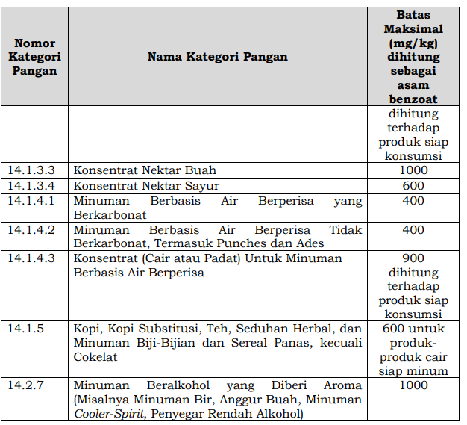
- Toksisitas Natrium Benzoat
Pengkonsumsian natrium benzoat secara berlebihan dapat menyebabkan keram perut, rasa kebas dimulut bagi orang yang lelah. Pengawet ini memperburuk keadaan juga bersifat akumulatif yang dapat menimbulkan penyakit kanker dalam jangka waktu panjang dan ada juga laporan yang menunjukkan bahwa pengawet ini dapat merusak sistem syaraf. Menurut WHO, 2000 Bagi penderita asma dan orang yang menderita urticaria sangat sensitif terhadap asam benzoat sehingga konsumsi dalam jumlah berlebih akan mengiritasi lambung (Manurung, 2012).
Efek asam benzoat dan garamnya bagi kesehatan adalah sebagai berikut : Metabolisme ini meliputi dua tahap reaksi, pertama dikatalisis oleh enzim syntetase Dan pada reaksi kedua dikatalisis oleh enzim acytransferase. Asam hipurat yang disimpan dalam hati kemudian dieksresikan melalui urin. Jadi, di dalam tubuh tidak terjadi penumpukan asam benzoat sisa asam benzoat yang tidak dieksresikan sebagai asam hipurat, dihilangkan toksisitasnya berkonjugasi dengan asam glukoronat dan dieksresi melalui urin. Pada penderita asma dan orang yang menderita urticarial sangat sensitive terhadap asam benzoat, jika dikonsumsi dalam jumlah besar akan mengiritasi lambung (Cahyadi, 2008). Pemakaian bahan pengawet dari satu sisi menguntungkan karena dengan bahan pengawet bahan pangan dapat dibebaskan dari kehidupan mikroba, baik yang bersifat patogen yang dapat menyebabkan gangguan keracunan atau ganggguan kesehatan lainnya maupun mikroba yang nonpatogen yang dapat menyebabkan kerusakan bahan pangan.
- Kegunaan Natrium Benzoat
Natrium Benzoat memiliki fungsi sebagai anti mikroba yang dapat menghambat pertumbuhan kapang dan khamir dengan cara menghancurkan sel-sel mikroba terutama kapang (Nurhayati dkk, 2012). Mekanisme kerja natrium benzoat sebagai bahan pengawet adalah berdasarkan permeabilitas membran sel mikroba terhadap molekul-molekul asam benzoat tidak terdisosiasi. Dalam suasana pH 4,5 molekul-molekul asam benzoat tersebut dapat mencapai sel mikroba yang membran selnya mempunyai sifat permeabel terhadap asam benzoat yang tidak terdisosiasi. Sel mikroba yang mempunyai pH cairan sel netral akan dimasuki molekul-molekul benzoat, maka molekul asam benzoat akan terdisosiasi dan menghasilkan ion-ion H⁺, sehingga akan menurunkan pH mikroba tersebut, akibatnya metabolisme sel akan terganggu dan akhirnya sel mati.

- Dampak Penggunaan Natrium Benzoat Bagi Tubuh
Adapun dampak dari penggunaan natrium benzoat bagi tubuh yaitu dapat menyebabkan kanker karena natrium benzoat bersifat karsinogenik, untuk asam benzoat dan natrium biasa menimbulkan reaksi alergi dan penyakit saraf, dan berdasarkan penelitian Badan Pangan Dunia (FAO) konsumsi benzoat yang berlebihan pada tikus bisa menyebabkan kematian dan gejala-gejala hiperaktif, kencing terus menerus dan penurunan berat badan (Subani, 2008).
  - Minuman Ringan
Minuman adalah sesuatu yang dapat dikonsumsi untuk menghilangkan rasa haus. Umumnya minuman berbentuk cairan, tetapi minuman yang terdapat dalam bentuk padat seperti es krim atau es lilin (Winarti, 2006). Sementara minuman ringan adalah produk minuman yang diperoleh tanpa melalui proses fermentasi dengan atau tanpa penambahan karbondioksida, dengan atau tanpa pengenceran sebelum diminum, tetapi tidak termasuk air, sari buah, susu atau susu untuk persiapan produk, teh, kopi, cokelat, produk telur, produk daging, kamir atau ekstrak sayur, sup, sari sayur dan minuman beralkohol. Secara umum, minuman dibedakan menjadi tiga golongan yaitu minuman ringan, air mineral dalam kemasan, dan minuman beralkohol. Secara umum, soda merupakan jenis minuman ringan yang paling banyak dikonsumsi di dunia (46,8%), lalu diikuti dengan kopi dan the (11,8%) serta air minum kemasan botol (9,3%) (Deichert, 2006).
Menurut penelitian Deliens (2015), minuman ringan dan minuman berenergi merupakan salah satu penyebab kenaikan berat badan, penyakit jantung, dan diabetes tipe 2. Walaupun demikian, kedua jenis minuman ini, khususnya minuman ringan jenis soda, masih menjadi primadona yang dikonsumsi oleh kalangan mahasiswa di Belgia. Tingkat konsumsi minuman ringan dan minuman berenergi ini dipengaruhi oleh jenis kelamin dan tempat tinggal mahasiswa. Mahasiswa yang tinggal di asrama dan mahasiswa laki-laki memiliki tingkat konsumsi minuman bersoda dan minuman berenergi yang lebih tinggi daripada mahasiswa perempuan dan mahasiswa yang masih tinggal dengan orangtua. Bibiloni (2016) menambahkan bahwa tingkat konsumsi minuman juga dipengaruhi oleh aktivitas fisik yang dilakukan seseorang. Kalangan anak muda yang aktif secara fisik memiliki tingkat konsumsi minuman yang lebih tinggi dibandingkan yang tidak aktif secara fisik.
Minuman mempunyai beberapa fungsi yang mendasar yaitu sebagai penghilang rasa haus, perangsang nafsu makan, penambah tenaga, dan sarana untuk membantu proses pencernaan makanan (Ekawatiningsih, 2008). Menurut Minnesota Revenue (2014), minuman dibedakan menjadi tiga golongan yaitu minuman ringan, air mineral dalam kemasan, dan minuman beralkohol. Minuman ringan merupakan jenis minuman tidak beralkohol yang mengandung pemanis alami maupun pemanis buatan. Minuman ringan terdiri dari beberapa jenis yaitu air minum dalam kemasan yang mengandung pemanis, soda, kopi dan the yang mengandung pemanis, sari buah dengan kemurnian ≤ 50% dan mengandung pemanis, sport drinks, dan bir yang tidak beralkohol serta susu dan minuman yang mengandung susu (Deliens, 2015).
Secara keseluruhan, minuman ringan, apapun jenisnya, tidak disarankan dikonsumsi dalam jangka panjang dengan jumlah yang besar. Hal ini dikarenakan, minuman ringan mengandung gula dalam bentuk sukrosa, sirup jagung dengan fruktosa dosis tinggi, maupun konsentrat sari buah. Dosis gula yang tinggi dipercaya menjadi salah satu penyebab kenaikan berat badan, penyakit jantung dan diabetes tipe dua. Pemanis yang terkandung dalam minuman ringan akan mempengaruhi kinerja insulin dan gula darah dalam tubuh sehingga mampu meningkatkan risiko penyakit diabetes (Deliens, 2015). Selain itu, minuman ringan juga dapat meningkatkan risiko penyakit yang pada akhirnya mengarah pada peningkatan risiko penyakit jantung. Hal ini berlaku untuk minuman ringan regular maupun minuman ringan yang yang menggunakan pemanis buatan (“diet” soft drinks) (Dhingra, 2007).
2.5 Metode KCKT
- Pengertian KCKT
Kromatografi Cair Kinerja Tinggi (KCKT) atau High Pressure Liquid Chromatography (HPLC) adalah metode analisis terbaru yaitu suatu teknik kromatogram dengan fase gerak berupa cairan dan fase diam berupa cairan atau padat. Kelebihan dari metode ini jika dibandingkan dengan metode lain adalah mampu memisahkan molekul molekul dari suatu campuran, mudah melaksanakanya, kecepatan analisis dan kepekaan yang tinggi, dapat dihindari terjadinya dekomposisi/kerusakan bahan yang dianalisis, resolusi yang baik,dapat digunakan bermacam macam detektor, kolom dapt digunakan kembali, mudah melakukan sample recovery. Prinsip kerja dari KCKT adalah sebagai bantuan pompa fase gerak cair dialirkan melalui kolom menuju detektor, cuplikan dimasukkan dalam fase gerak dengan penyuntikan didalam kolom terjadi pemisahan komponen komponen campuran karena perbedaan kekuatan interaksi antara solute-soluet fase diam, solute yang kurang kuat interaksinya dengan fase diam akan keluar dari kolom terlebih dahulu, setiap komponen campuran yang keluar dideteksi dan detektor kemudian direkam dalam bentuk kromatogram.
Fase gerak dalam KCKT adalah suatu cairan yang bergerak melalui kolom, ada duat tipe pompa yang digunakan dalam KCKT adalah keinerja konstan dan pemindahan konstan. Pemindahan konstan dibagi lagi menjadi dua yaitu pompa reciprocating dan pompa syringe, diman pompa reciprocating menghasilkan suatu aliran yang teratur, oleh karena itu membutuhkan peredam elektronik untuk menghasilkan garis dasar detektor yang stabil, pompa syringe memberikan aliran yang tidak teratur tetapi reservoirnya terbatas.
Kromatografi Cait Kinerja Tinggi (KCKT) atau biasa juga disebut dengan HPLC (High Performance Liquid Chromatography), saat ini merupakan teknik pemisahan yang diterima secara luas untuk analisis dan pemurnian senyawa tertentu dalam suatu sampel pada sejumlah bidang, antara lain: farmasi, lingkungan, bioteknologi, polimer, dan industri-industri makanan (Gandjar & Rohman, 2011).
Kegunaan umum KCKT adalah untuk: pemisahan sejumlah senyawa organik, anorganik, maupun senyawa biologis; analisis ketidakmurnian (impurities); analisis senyawa-senyawa tidak mudah menguap (non-volatil); penentuan molekul-molekul netral, ion, maupun zwitter ion; isolasi dan pemurnian senyawa; pemisahan senyawa-senyawa yang strukturnya hampir sama; pemisahan senyawa-senyawa dalam jumlah sekelumit (trace elements), dalam jumlah banyak, dan dalam skala proses industri. KCKT merupakan metode yang tidak destruktif dan dapat digunakan baik untuk analisis kualitatif maupun kuantitatif (Gandjar & Rohman, 2011).
KCKT paling sering digunakan untuk: menetapkan kadar senyawa-senyawa tertentu seperti asam amino, asam-asam nukleat, dan protein-protein dalam cairan fisiologis; menentukan kadar senyawa-senyawa aktif obat, produk hasil samping proses sintesis, atau produk-produk degradasi dalam sediaan farmasi; memonitor sampel-sampel yang berasal dari lingkungan; memurnikan senyawa dalam suatu campuran; memisahkan polimer dan menentukan distribusi berat molekulnya dalam suatu campuran; kontrol kualitas; dan mengikuti jalannya reaksi sintesis (Gandjar & Rohman, 2011).
- Prinsip Kerja KCKT
Kromatografi merupakan teknik yang mana solut atau zat-zat terlarut terpisah oleh perbedaan kecepatan elusi, dikarenakan solut-solut ini melewati suatu kolom kromatografi. Pemisahan solut-solut ini diatur oleh distribusi solut dalam fase gerak dan fase diam. Penggunaan kromatografi cair secara sukses terhadap suatu masalah yang dihadapi membutuhkan penggabungan secara tepat dari berbagai macam kondisi operasional seperti jenis kolom, fase gerak, panjang dan diameter kolom, kecepatan alir fase gerak, suhu kolom, dan ukuran sampel. Untuk tujuan memilih kombinasi kondisi kromatografi yang terbaik, maka dibutuhkan pemahaman yang mendasar tentang berbagai macam faktor yang mempengaruhi pemisahan pada kromatografi cair (Gandjar & Rohman, 2011).
- Parameter dalam Kromatografi Cair Kinerja Tinggi
Pada Kromatografi cair akan terjadi proses pemisahan senyawa yang terkandung dalam sampel yang disuntikkan ke dalam kolom berdasarkan kekuatan ikatan antara senyawa yang terkandung dalam sampel dengan fase diam. Pemisahan dalam kromatografi cair disebabkan oleh distribusi kesetimbangan dari senyawa-senyawa yang berbeda antara partikel fase diam dan larutan fase gerak (Snyder et al., 2010). Komponen yang telah terpisah akan dibawa oleh fase gerak menuju detektor dan sinyal yang terekam oleh detektor disebut sebagai puncak, sedangkan keseluruhan puncak yang direkam oleh detektor selama analisis dinamakan kromatogram. Puncak yang diperoleh selama analisis memiliki dua informasi penting yakni informasi kualitatif dan kuantitatif (Meyer, 2010). Terdapat beberapa parameter yang penting untuk diketahui selama analisis menggunakan KCKT, parameter tersebut akan dijelaskan secara singkat sebagai berikut.
- Waktu Tambat
Periode waktu antara penyuntikan sampel dan puncak maksimum yang terekam oleh detektor disebut sebagai waktu tambat/retention time (tR). Waktu tambat dari suatu komponen yang tidak ditahan/ditambat oleh fase gerak disebut sebagai waktu hampa/void time (t0). Waktu tambat merupakan fungsi dari laju alir fase gerak dan panjang kolom. Jika fase gerak mengalir lebih lambat atau pun kolom semakin panjang, waktu hampa dan waktu tambat akan semakin besar, dan sebaliknya bila fase gerak mengalir lebih cepat atau pun kolom semakin pendek, maka waktu hampa dan waktu tambat akan semakin kecil. (Meyer, 2010) Sebuah puncak memiliki tinggi (h) dan lebar puncak (Wb). Lebar puncak yang diukur biasanya merupakan lebar pada 5% tinggi puncak. Tinggi dan luas puncak berkaitan secara proporsional atas kadar atau pun jumlah analit tertentu yang terdapat dalam sampel (memiliki informasi kuantitatif). Namun demikian, luas puncak lebih umum digunakan dalam perhitungan kuantitatif karena lebih akurat/cermat daripada perhitungan menggunakan tinggi puncak (Ornaf and Dong, 2005).
- Faktor Kapansitas (k’) atau Faktor Tambat (k)
Faktor kapasitas ini juga disebut sebagai faktor tambat (k) dalam beberapa literatur yang lain. Idealnya, analit yang sama jika diukur pada dua instrumen berbeda dengan ukuran kolom yang berbeda namun memiliki fase diam dan fase gerak yang sama, maka faktor tambat dari analit pada kedua sistem KCKT tersebut secara teoritis adalah sama (Kazakevich and LoBrutto, 2007). Faktor tambat yang disukai berada di antara nilai 1 hingga 10. Jika nilai k terlalu kecil menunjukkan bahwa analit terlalu cepat melewati kolom sehingga tidak terjadi interaksi dengan fase diam dan oleh karena itu, tidak akan muncul dalam kromatogram. Sebaliknya, nilai k yang terlalu besar mengindikasikan waktu analisis akan panjang (Meyer, 2010). Nilai k’ dari analit yang lebih besar dari 20 akan menjadi masalah dalam analisis KCKT (Ornaf and Dong, 2005).
- Selektifitas atau Faktor Pemisahan (α)
Proses pemisahan antara dua komponen dalam KCKT hanya memungkinkan bila kedua komponen memiliki kecepatan yang berbeda dalam melewati kolom (Ornaf and Dong, 2005). Kemampuan sistem kromatografi dalam memisahkan atau membedakan analit yang berbeda dikenal sebagai selektifitas. Selektifitas umumnya tergantung pada sifat analit itu sendiri serta interaksinya dengan permukaan fase diam. Jenis fase gerak seperti metanol dan asetonitril juga diketahui dapat mempengaruhi selektivitas (Kazakevich and LoBrutto, 2007). Selektifitas ditentukan sebagai rasio perbandingan dua faktor kapasitas dari analit yang berbeda (Ornaf and Dong, 2005). Selektifitas ditentukan dengan rumus berikut (Kazakevich and LoBrutto, 2007).
- Efisiensi Kolom
Ukuran kuantitatif dari efisiensi kolom disebut sebagai nilai lempeng/plate number (N) (Ornaf and Dong, 2005). Kolom yang efisien adalah kolom yang mampu menghasilkan pita sempit dan memisahkan analit dengan baik. Nilai lempeng akan semakin tinggi jika ukuran kolom semakin panjang, hal ini berarti proses pemisahan yang terjadi semakin baik. Hubungan proporsionalitas antara nilai lempeng dengan panjang kolom disebut sebagai nilai HETP/High Equivalent of a Theoretical Plate. Tujuan utama dari praktik KCKT adalah mendapatkan nilai HETP yang kecil untuk nilai N yang maksimum dan efisiensi kolom yang tertinggi.
- Resolusi (Rs)
Resolusi merupakan derajat pemisahan dari dua puncak analit yang bersebelahan (Ornaf and Dong, 2005). Resolusi dinyatakan sebagai rasio jarak antara dua puncak analit.
- Faktor Tailing dan Faktor Asimetri
Puncak kromatogram dalam kondisi ideal akan memperlihatkan bentuk Gaussian dengan derajat simetris yang sempurna (Ornaf and Dong, 2005). Ada dua cara yang digunakan untuk pengukuran derajat asimetris puncak, yakni faktor tailing dan faktor asimetris. Faktor tailing/tailing factor (Tf) seperti yang diterangkan dalam Farmakope Amerika Serikat (USP, edisi-32) dihitung dengan menggunakan lebar puncak pada ketinggian 5% .
- Kegunaan KCKT
Kegunaan umum KCKT adalah untuk pemisah sejumlah senyawa organik, anorganik maupun senyawa bio, logis. Analisis ketidakmurnian, analisis senyawa yang tidak mudah menguap zwitter ion, isolasi dan pemurnian senyawa, pemisah senyawa yang strukturnya hampir sama, pemisah senyawa dalam jumlah sekelumit, dalam jumlah banyak dan dalam skala proses industri. KCKT merupakan metode yang tidak destruktif dan dapat digunakan baik untuk analisis kualitatif dan kuantitatif.
KCKT sering digunakan untuk menetapkan kadar senyawa-senyawa tertentu seperti asam amino, asam nukleat dan protein dalam cairan fisiologis, menentukan kadar senaywa aktif obat, produk hasil samping proses sintesis maupun produk degradasi dalam sediaan farmasi; memonitor sampel-sampel yang berasal dari lingkungan ; memurnikan senyawa dalam suatu campuran; memisahkan polimer dan menentukan distribusi berat molekulnya dalam suatu campuran; kontrol kualitas; dan mengikuti jalannya reaksi sintesis (Gandjar dan Rohman, 2011).
- Komponen KCKT
Komponen-komponen yang terdapat pada KCKT dapat dilihat pada gambar 2.2
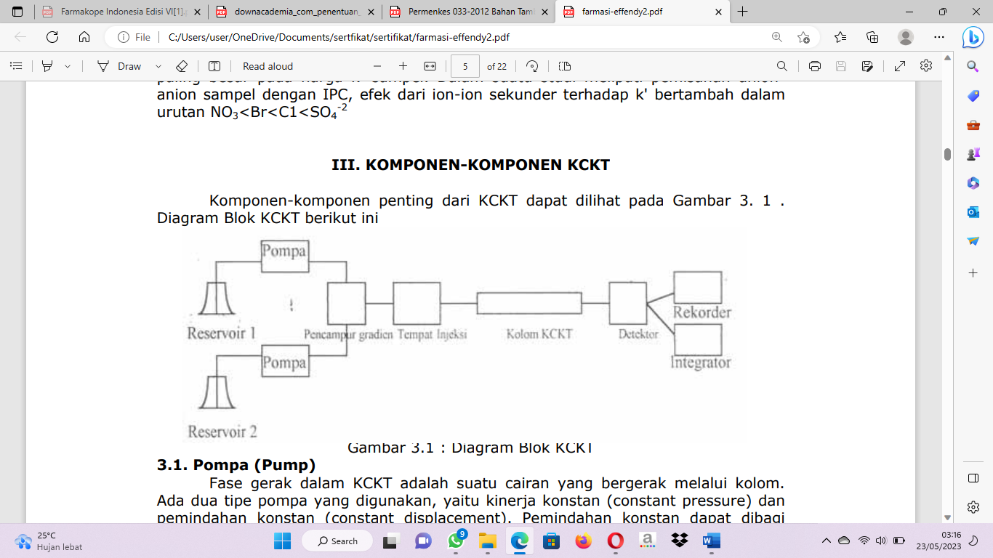
Gambar 2.2 Komponen-Komponen KCKT (Putra, 2004).
Adapun komponen penting dalam KCKT yaitu:
- Wadah fase gerak
Wadah fase gerak terbuat dari bahan yang inert terhadap fase gerak. Bahan yang umum digunakan adalah gelas dan baja anti karat. Daya tampung tandon harus lebih besar dari 500 ml sehingga dapat digunakan selama 4 jam dengan kecepatan alir yang umumnya 1-2 ml/menit (Putra, 2004).
- Pompa
Fase gerak dalam KCKT adalah suatu cairan yang bergerak melalui kolom, ada duat tipe pompa yang digunakan dalam KCKT adalah keinerja konstan dan pemindahan konstan. Pemindahan konstan dibagi lagi menjadi dua yaitu pompa reciprocating dan pompa syringe, diman pompa reciprocating menghasilkan suatu aliran yang teratur, oleh karena itu membutuhkan peredam elektronik untuk menghasilkan garis dasar detektor yang stabil, pompa syringe memberikan aliran yang tidak teratur tetapi reservoirnya terbatas (Putra, 2004).
- Injektor
Sampel yang akan dimasukan ke bagian ujung kolom, harus dengan disturbansi yang minimum dari material kolom. Ada dua model umum yaitu stopped flow dan solvent flowing. Ada tiga tipe dasar injektor yang dapat digunakan pertama stop-flow injeksi dilakukan pada kinerja atmpsfer, sistem tertutup dan aliran dilanjutkan lagi. Teknik ini bisa digunakan kerena difusi di dalam cairan kecil dan resolusi tidak dipengaruhi. Kedua adalah septum dimana septum yang digunakan pada KCKT sama dengan yang digunakan pada kromatografi gas. Injektor ini dapat digunakan pada kinerja sampai 60-70 atmosfir. Septum ini tidak tahan dengan semua pelarut-pelarut kromatografi cair. Ketiga adalah Loop Valve yaitu tipe injektor pada umumnya digunakan untuk menginjeksi volume yang lebih besar dari 10 µ yang dilakukan secara otomatis. Pada posisi LOAD, sampel diisi kedalam loop pada kerja atmosfir, apabila VALVE difungsikam, maka sampel akan masuk kedalam kolom (Putra, 2004).
- Kolom
Kolom adalah jantung kromatografi. Berhasil atau gagalnya suatu analisis tergantung pada pemilihan kolom dan kondisi percobaan yang sesuai. Kolom dapat dibadi menjadi dua kelompok, yaitu kolom analitik dan kolom preparatif. Kolom umumnya dibuat dari stainlesteel dan biasanya dioperasikan pada temperatur kamar, tetapi bisa juga digunakan temperatur lebih tinggi, terutama untuk kromatografi penukaran ion dan kromatografi eksklusif. Pengepanakan kolom tergantung pada model KCKT yang digunakan (Putra, 2004)
- Detektor
Detektor pada KCKT terbagi menjadi 2 golongan, yaitu detektor universal yang mampu mendeteksi zat secara umum, tidak bersifat spesifik dan tidak bersifat selektif seperti detektor indeks bias dan detektor spekttometri massa sedangkan detektor yang spesifik adalah mampu mendeteksi analit secara spesifik dan selektif seperti detektor Uv-Vis, detektor fluoresensi dan elektrokimia (Gandjar dan Rohman, 2007).
- Sistem pengolahan data
Alat ini akan mengukut sinyal elektronik yang dihasilkan oleh detektor. Sinyal llalu mem-plotkannya sebagai suatu kromatogram yang selanjutnya dapat dievaluasi oleh seorang analis (Gandjar dan Rohman, 2007).

